Nul op rekest = niet krijgen wat je gevraagd hebt.
Kinderpardon= een regeling voor kinderen zonder verblijfsvergunning die langer dan vijf jaar in Nederland zijn. Regeling= met iemand een afspraak maken over de oplossing van een probleem.
Asiel aanvragen= bescherming aan een land vragen, omdat het in eigen land niet veilig is.
Onder toezicht staan= iemand anders heeft de verantwoording over jou en neemt dus ook de beslissingen.
Schrijnend = naar en heel pijnlijk.
Nieuwsbegrip kinderpardon
Week 20
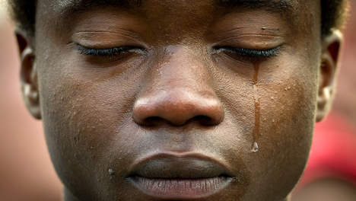
De regeling
schrijnend
Onder toezicht staan
Asiel aanvragen
Nul op rekest
Kinderpardon

